Unit 7 Lesson 16: Representemos el salón con figuras

WU Conteo grupal: Contemos de 10 en 10 (Warm up)

Student Task Statement

1 Hagamos un modelo del salón

Student Task Statement

2 Agreguemos cosas o cambiemos el modelo del salón

Student Task Statement

3 Centros: Momento de escoger

Student Task Statement
Escoge un centro.
Construye figuras
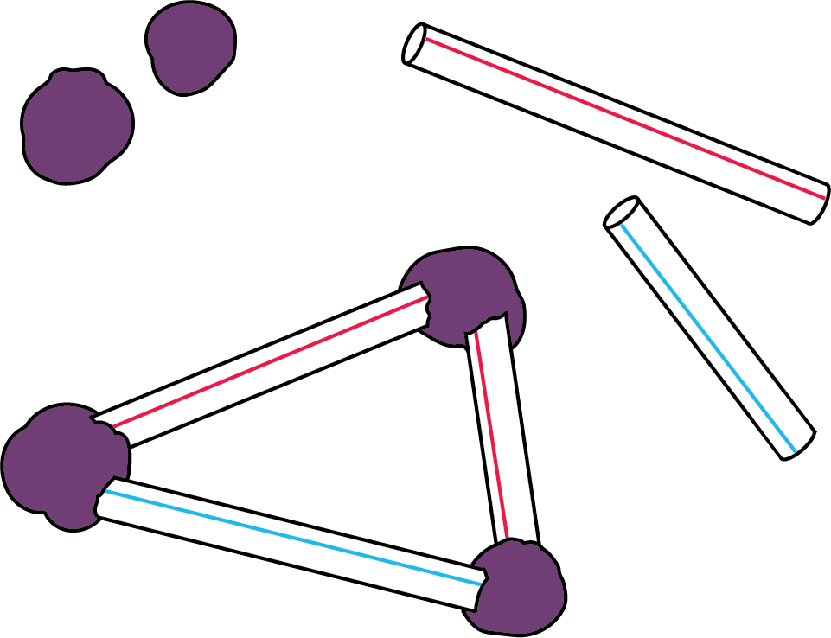
Bloques sólidos geométricos
Contar colecciones
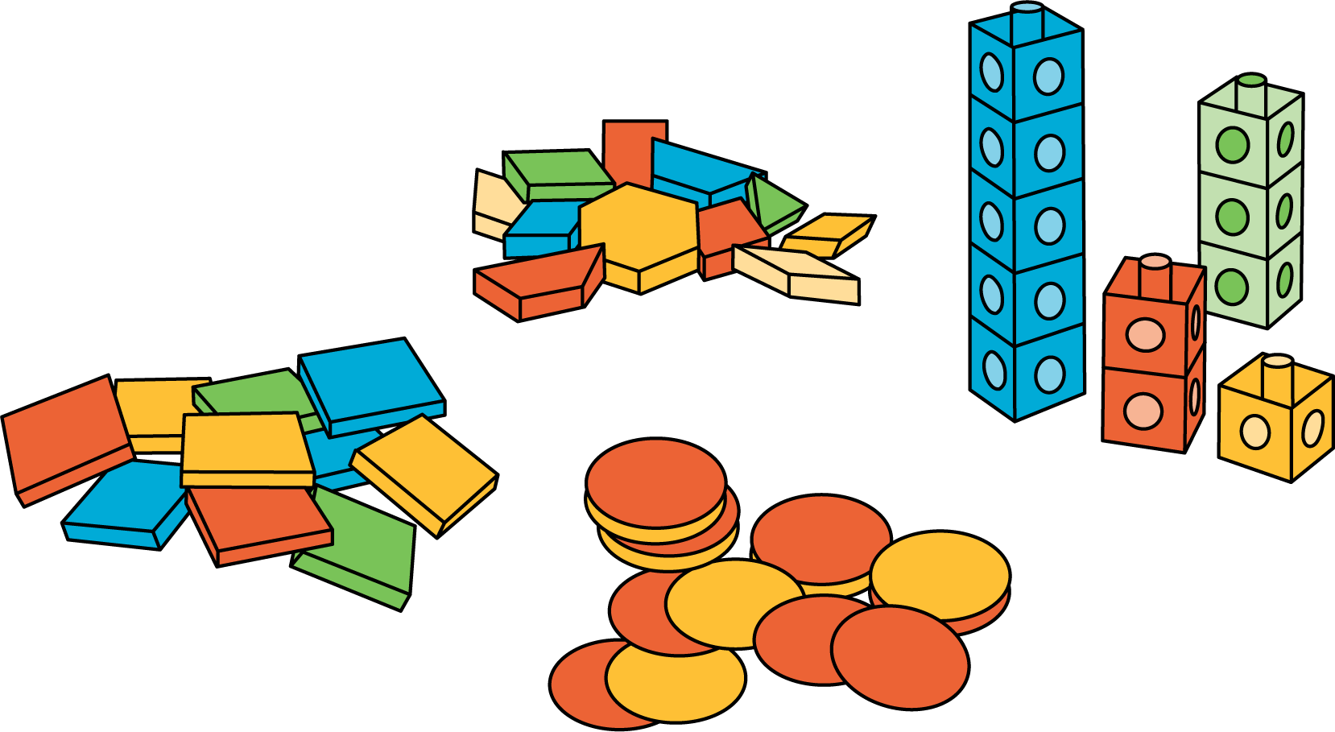
Haz una como la mía
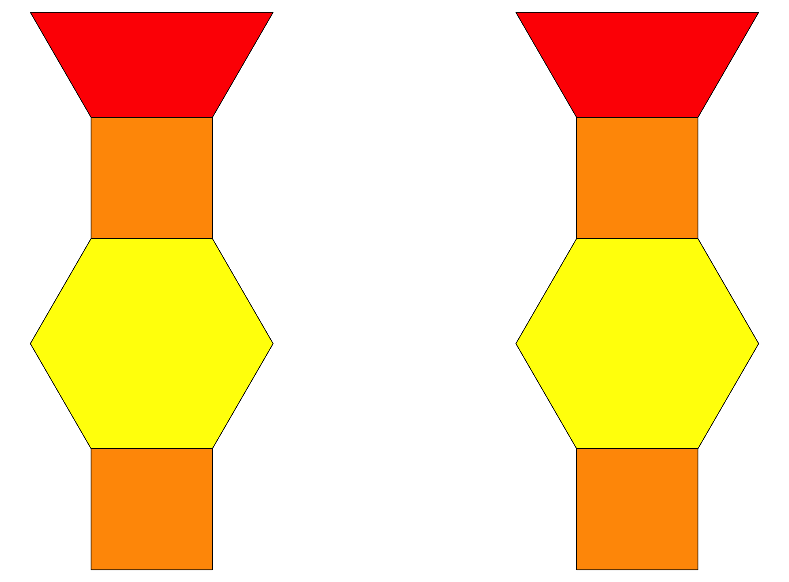
Revuelve y saca
© CC BY 2021 Illustrative Mathematics®

